**4 ОПИСАНИЕ ВЫПОЛНЕНИЯ ИНДИВИДУАЛЬНОГО ЗАДАНИЯ**

* 1. **Анализ предметной области (достаточно подробное описание, которое дает возможность читателю понять ту область, в которой вы работаете)**

Иску́сственная нейро́нная се́ть (ИНС) — математическая модель, а также её программное или аппаратное воплощение, построенная по принципу организации и функционирования биологических нейронных сетей — сетей нервных клеток живого организма. Это понятие возникло при изучении процессов, протекающих в мозге, и при попытке смоделировать эти процессы. Первой такой попыткой были нейронные сети У. Маккалока и У. Питтса. После разработки алгоритмов обучения получаемые модели стали использовать в практических целях: в задачах прогнозирования, для распознавания образов, в задачах управления и др.

ИНС представляют собой систему соединённых и взаимодействующих между собой простых процессоров (искусственных нейронов). Такие процессоры обычно довольно просты (особенно в сравнении с процессорами, используемыми в персональных компьютерах). Каждый процессор подобной сети имеет дело только с сигналами, которые он периодически получает, и сигналами, которые он периодически посылает другим процессорам. И, тем не менее, будучи соединёнными в достаточно большую сеть с управляемым взаимодействием, такие по отдельности простые процессоры вместе способны выполнять довольно сложные задачи [8].

Нейронные сети не программируются в привычном смысле этого слова, они обучаются. Возможность обучения — одно из главных преимуществ нейронных сетей перед традиционными алгоритмами. Технически обучение заключается в нахождении коэффициентов связей между нейронами. В процессе обучения нейронная сеть способна выявлять сложные зависимости между входными данными и выходными, а также выполнять обобщение. Это значит, что в случае успешного обучения сеть сможет вернуть верный результат на основании данных, которые отсутствовали в обучающей выборке, а также неполных и/или «зашумленных», частично искажённых данных.

Способности нейронной сети к прогнозированию напрямую следуют из её способности к обобщению и выделению скрытых зависимостей между входными и выходными данными. После обучения сеть способна предсказать будущее значение некой последовательности на основе нескольких предыдущих значений и (или) каких-то существующих в настоящий момент факторов. Следует отметить, что прогнозирование возможно только тогда, когда предыдущие изменения действительно в какой-то степени предопределяют будущие [8].

Нейрон – базовый элемент нейронной сети, единичный простой вычислительный процессор способный воспринимать, преобразовывать и распространять сигналы, в свою очередь объединение большого количества нейронов в одну сеть позволяет решать достаточно сложные задачи. Схема нейроны приведена на рисунке 4.1.

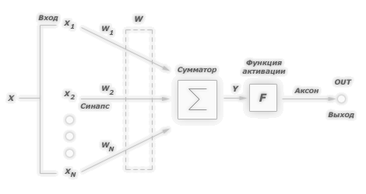

Рисунок 4.1- Схема нейрона

**4.1.1 Анализ проблемы (при необходимости)**

Прогнозирование с помощью нейронных сетей очень распространённый метод прогнозирования [3]. Основой данного метода является подбор качественной и объемной обучающей выборки, выбор алгоритма обучения нейронной сети, и выбор архитектуры нейронной сети. Естественно необходимо выбрать и функцию активации нейронов каждого слоя.

Сама по себе нейронная сеть решает проблему кластеризации больших объемов данных, используемых при прогнозировании. Однако, хотя многослойные персептроны и целый ряд других НС успешно используются во многих практических приложениях, они имеют и серьёзные недостатки: большое время обучения; не обладают свойством стабильности - пластичности, то есть способностью воспринимать и запоминать новую информацию без потери или искажения уже имеющейся; не могут выделять новую входную информацию и т.д. Эти недостатки существенно затрудняют использование НС при решении практических задач, поскольку в реальных задачах, как правило, входная информация на этапе обучения НС полностью не известна и может быть получена лишь при эксплуатации реального объекта или системы, что требует многократного и трудоемкого переобучения сети, однако в задаче прогнозирования в данной работе входные данные для обучения сети известны полностью. Очевидно, что многослойный и линейный персептрон не подойдут для прогнозирования временного ряда так, как подошли бы сети адаптивного резонанса (АРТ) [6], но в данной работе задача прогнозирования временного ряда рассматриваться не будет.

Как правило, прогнозирование с помощью любых нейронных сетей происходит по следующему сценарию:

• формирование обучающей выборки и ее структуризация под требования используемого программного обеспечения;

• настройка алгоритма обучения;

• обучение и кластерный анализ;

• практическое использование обученной нейронной сети для прогнозирования вероятностей возможных исходов.

Пример прогнозирования с помощью сети АРТ2 представлен на рисунке 4.2.

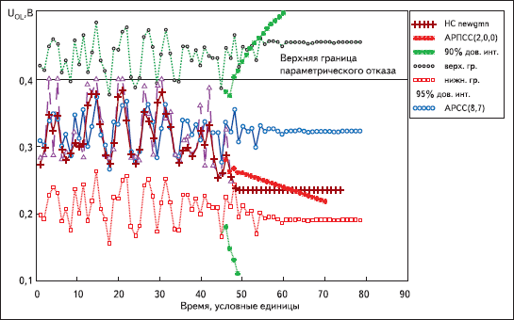

Рисунок 4.2 – Пример прогнозирования с помощью сети АРТ2

Для решения задач прогнозирования с помощью нейронных сетей в настоящее время применяют подход аппроксимации функции. Во многих работах по теории и применению нейронных сетей имеет место утверждение, что нейронные сети являются одним из лучших методов аппроксимации функций [9]. В результате обучения настраиваемые параметры сети принимают вид, соответствующий некоторой функции, представленной входными и выходными векторами обучающего множества, используя подход аппроксимации функциb. Данный подход применяется в задачах прогнозирования, в которых каждому конкретному входному вектору, представленному входными параметрами нейронной сети, соответствует конкретное значение прогнозируемого вектора, представленного выходными параметрами нейронной сети:

y=f(xi), (4.1)

где

x- i - й входной вектор;

y — соответствующее значение прогнозируемого вектора;

f (x) — прогнозирующая функция.

**4.1.2 Обзор аналогов**

Первым рассматриваемым аналогом является универсальная среда разработки MATLAB. MATLAB — это высокоуровневый язык и интерактивная среда для программирования, численных расчетов и визуализации результатов. С помощью MATLAB можно анализировать данные, разрабатывать алгоритмы, создавать модели и приложения.

В MATLAB предусмотрена возможность работы с нейронными сетями и нейро-нечеткими системами (Neural Network Toolbox). В качестве нейронных сетей MATLAB моделирует все основные существующий нейронные сети. Разработав скрипт или функцию нейронную сеть можно создать и обучить для работы с требуемым типом задач.

Достоинства MATLAB: (перечень достоинств)

- Платформонезависимый высокоуровневый язык программирования ориентированный на матричные вычисления и разработку алгоритмов;

- Интерактивная среда для разработки кода, управления файлами и данными;

- Функции линейной алгебры, статистики, анализ Фурье, решение дифференциальных уравнений и др;

- Богатые средства визуализации, 2-D и 3-D графика;

- Встроенные средства разработки пользовательского интерфейса для создания законченных приложений на MATLAB;

- Средства интеграции с C/C++, наследование кода, ActiveX технологии

- Поддержка основных типов нейронных сетей (персептроны, реккурентные сети, АРТ-сети, РБФ-сети, сети кластеризации и т.п.).

(Далее перечень недостатков)

Очевидным недостатком среды MATLAB является сложность разработки, в данном случае нейронной сети, для рядового пользователя. В случае задачи прогнозирования пользователю необходимо разработать алгоритм создания и функционирования нейронной сети, включая правильную подачу обучающей выборки, как правило в виде вектора, и при необходимости, самостоятельное создание пользовательского интерфейса.

Пример работы с нейронной сетью в MATLAB, на задаче аппроксимации представлен на рисунках 4.3-4.4.

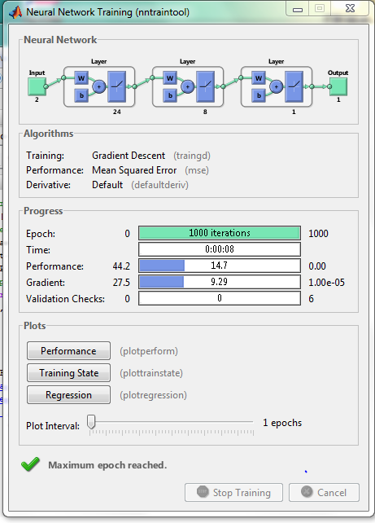

Рисунок 4.3 – Структура многослойного персептрона в окне обучения MATLAB

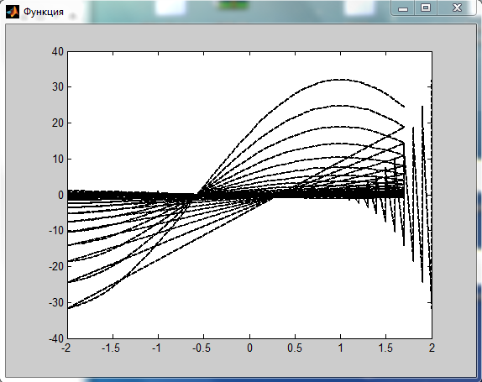

Рисунок 4.4 – График функции в среде MATLAB

Следующим рассматриваемым аналогом станет Fann Neural Network for Mathematica.

Бесплатная интерактивная среда для Mathematica, включающая распознавание образов и предсказания временных рядов. Достоинством является поддержка нескольких типов нейронных сетей, возможность прогнозирования, возможность прогнозирования временных рядов, визуальный интерфейс, интеграция с C++, С#.

Недостаток в необходимости, для рядового пользователя, настройки и моделирования сети, для решения определенного типа задач.

Пример работы с Fann Neural Network for Mathematica представлен на рисунке 4.5.

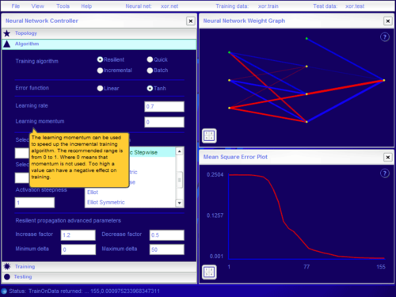

Рисунок 4.5 – Окно структуры нейронной сети в Fann Neural Network for Mathematica

Аналог Stuttgart Neural Network Simulator. Нейросетевой симулятор, первоначально разработанный в университете Штутгарта. Первоначально он был построен для Х11 под ОС Unix. Достоинста – моделирование различных структур нейронных сетей, отсюда и возможность решение разных классов и типов задач (в том числе и прогнозирования).

Недостатоки – сложность в моделировании и необходимость в дополнительных знаниях для рядовых пользователей, зависимость от платформы.

Пример работы в Stuttgart Neural Network Simulator представлен на рисунке 4.6.

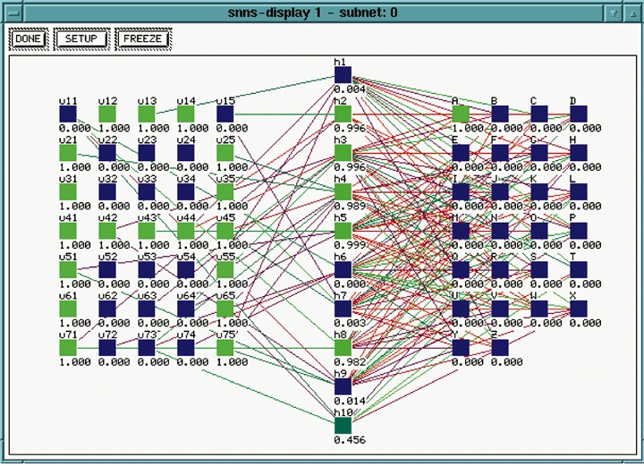

Рисунок 4.6 – Структура нейронной сети в Stuttgart Neural Network Simulator

Следующий рассмотренный аналог является программой для прогнозирования. Forecast Pro — программное обеспечение для расчёта прогнозов, ориентированное на бизнес-применение.

Автоматический подбор прогнозной модели производится из следующего набора: простые модели экспоненциального сглаживания, модели экспоненциального сглаживания Хольта, сезонные модели экспоненциального сглаживания Винтерса, авторегрессионные модели Бокса-Дженкинса, включая аддитивную и мультипликативную модель, модели прерывистого спроса Кростона, модель Census X1, модели дискретного спроса, модели динамических регрессий, простейшие модели скользящего среднего, классические кривые тренда (линейный, квадратичный, экспоненциальный, роста). Недостаток - Forecast Pro является по сути надстройкой над MS Excel, и не функционирует без MS Office, из чего следуют, что для применения пакета простыми пользователями необхдима лицензия на MS Office.

Последний рассматриваемый аналог — это специализированная программа для прогнозирования вероятностных исходов в игровых видах спорта Odds Wizard v 2.2 [2]. Результатом прогнозирования в такой программе является лишь вероятностный исход встречи, а очевидный минус – прогнозирований только игровых спортивных дисциплин, что не укладывается в рамки спортивного прогнозирования в целом. Стоит отметить что данная программа активно применяется букмекерами и игроками. Пример работы в Odds Wizard v 2.2 представлен на рисунке 4.7.

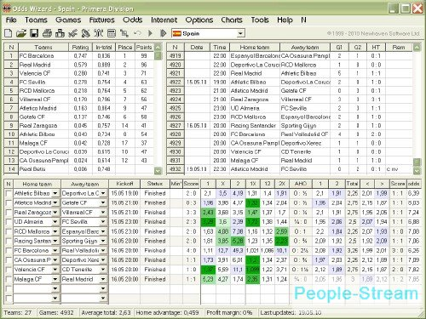

Рисунок 4.7 - Пример работы в Odds Wizard v 2.2

(Вывод)

Таким образом основным недостатком данных систем является сложность в освоении для рядового пользователя, а так же необходимость иметь определенные знания в сфере ИНС.